1-5-2020 Γλώσσα Γ’1 δημοτικού

Αγαπητά μου παιδιά,
Από το βιβλίο μαθητή Γλώσσας, β’τεύχος και για όποιους δεν το έχουν το βιβλίο
http://www.pi-schools.gr/books/dimotiko/glossa_c/c_mat_2.pdf
θα έχετε τις ασκήσεις:
- σελ. 62,ασκ. 6 ( προστακτική Αορίστου)
- σελ. 63,ασκ. 7,8 και 9
Για τις εργασίες αυτές διαβάστε παρακαλώ προσεκτικά, πριν τις κάνετε, τη γραμματική που σας έχω γράψει στο e-me στον τοίχο της κυψέλης της Γλώσσας, σε αυτόν τον σύνδεσμο:
e-me.edu.gr/groups/1dim-dion-triti-taxi1/wall

- Επίσης, στη σελ.64 θα διαβάσετε το ποίημα
Το ηλιακό λεωφορείο (ανάγνωση 10 φορές).
- Να βρείτε και να γράψετε πόσες στροφές και πόσους στίχους έχει το ποίημα. Μετά να υπογραμμίσετε τις λέξεις που σχηματίζουν ομοιοκαταληξία και να ενώσετε αυτές τις λέξεις μεταξύ τους.(ζευγαράκια ομοιοκαταληξίας)
Μπορείτε να ακούσετε το ποίημα αυτό, που είναι παιδικό τραγούδι, στον παρακάτω σύνδεσμο:
https://www.youtube.com/watch?v=fZ83beMSz18

Από το τετράδιο εργασιών Γλώσσας, β΄ τεύχος και για όποιους δεν το έχουν:
http://www.pi-schools.gr/books/dimotiko/glossa_c/c_erg_2.pdf

- Σελ.25, ασκ.1,2

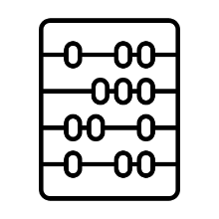

Μαθηματικά Γ’1 Δημοτικού
- Από το βιβλίο μαθητή Μαθηματικών και για όσα παιδιά δεν το έχουν
http://www.pi-schools.gr/books/dimotiko/math_c/math/math_76_100.pdf
διαβάστε προσεκτικά τη θεωρία, σελ. 86,Κεφ. 34,στο κάτω μέρος της σελίδας
- Διαβάστε επίσης τη θεωρία που θα σας στείλω σήμερα με αρχείo Μαθηματικών(2 σελίδες) στο email σας και και λύστε όλες τις ασκήσεις από αυτά τα δύο φυλλάδια.

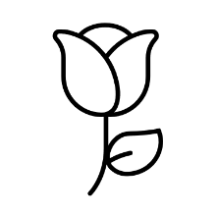

Καλή Πρωτομαγιά!
Καλό Σαββατοκύριακο!

